一、班导师选聘（教师）
1、登录学生学业档案系统(http://jwc-xyda.gcu.edu.cn/front/login)
建议使用谷歌，火狐，360急速模式，IE，迅游浏览器。
2、用户登录
用户名：本人职工号
密码：身份证后六位或职工号后六位


3、班导师选聘管理模块，填写《本科生班导师基本情况登记表》，填写后点击提交。（截止日期9月27日下午5：00）
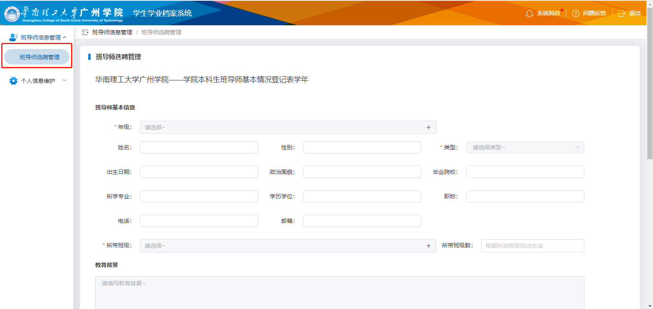

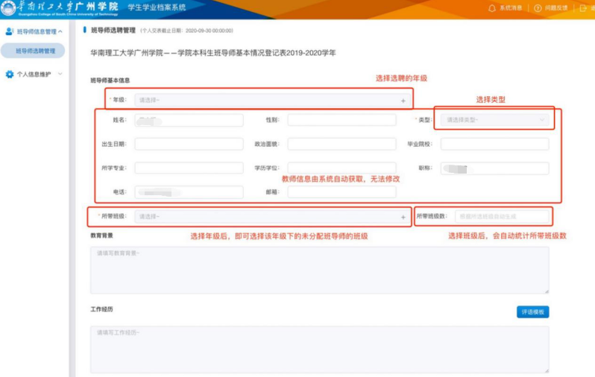

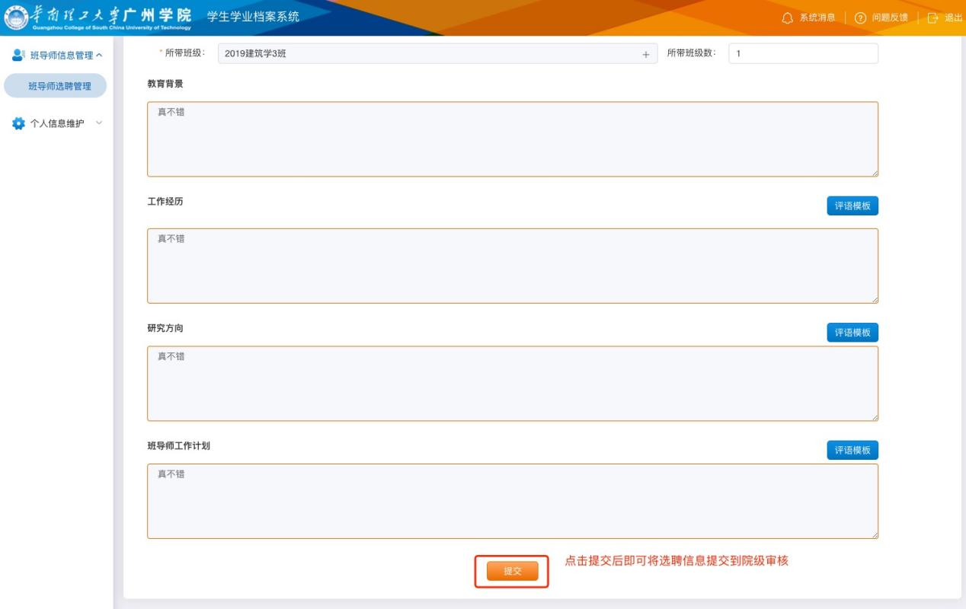
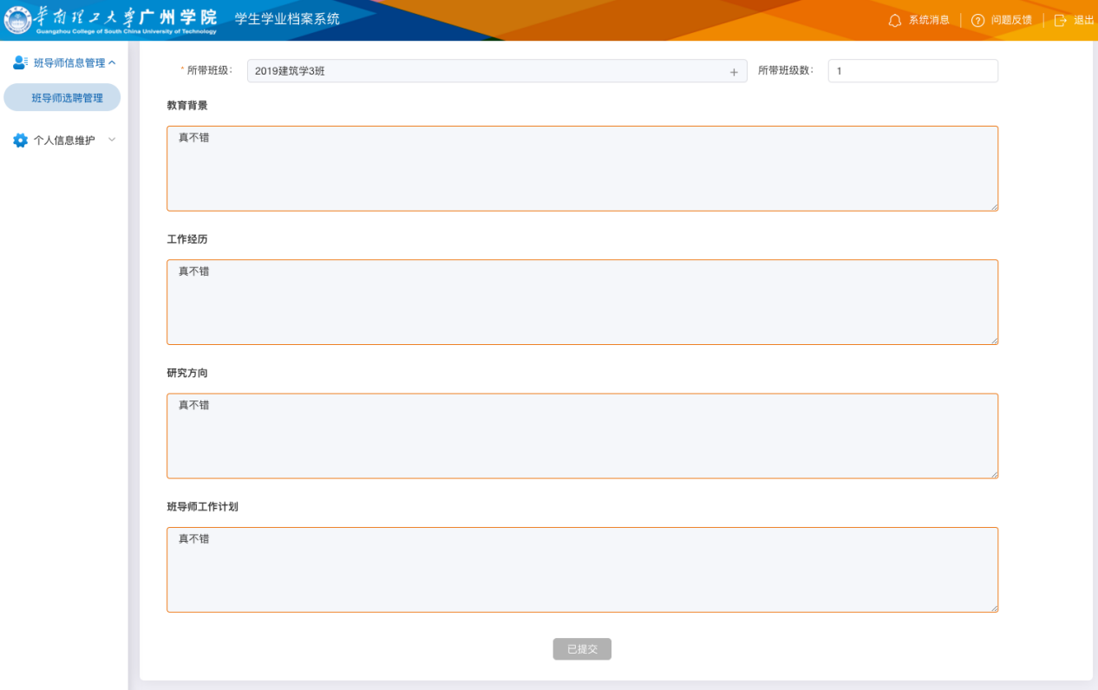

二、班导师改聘（教师）
1、班导师改聘，要填写《本科生班导师更换审批表》。
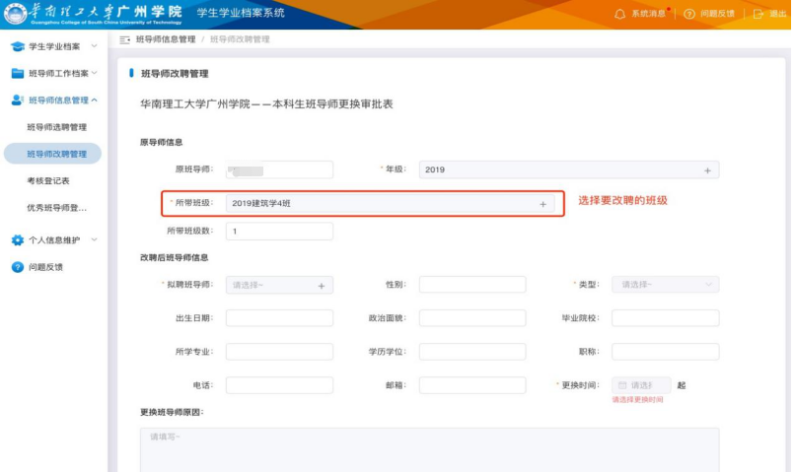
2、改聘后的班导师只能是同一学院的班导师。
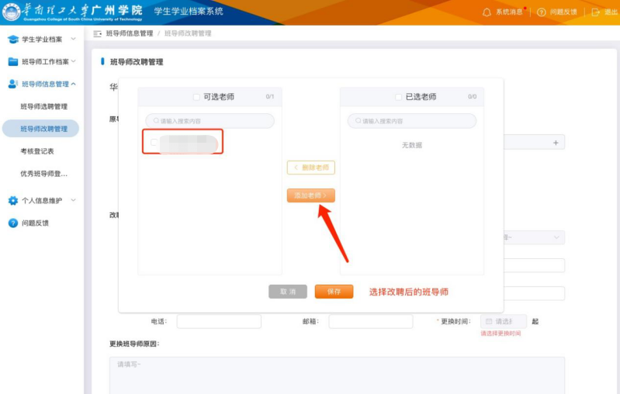

3、填写完选聘信息后，点击【提交】即向院级提交改聘信息。
